**POSIBLE ESTRUCTURA DE CARPETAS PARA PROYECTO PHP INICIAL**

Os propongo una estructura de carpetas para el proyecto que vais a realizar. Os ayudará a tener el código más organizado.

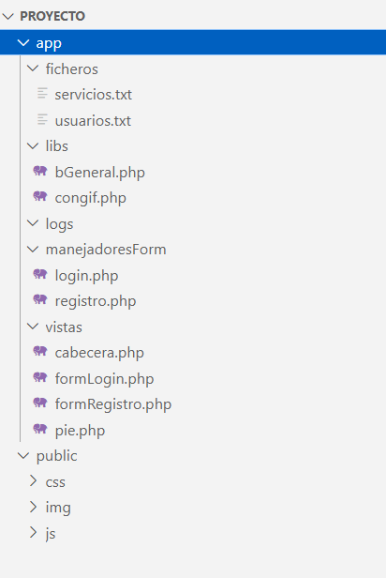

* La carpeta app contiene el núcleo, la lógica de la aplicación:
  + libs: Aquí se almacenaremos tanto las librerías de configuración como las de funciones reutilizables.
  + manejadoresForm: Este directorio contiene los ficheros que gestionan la lógica de la aplicación. En la mayoría de los casos ficheros que gestionan la lógica de los formularios.
  + logs: Aquí se guardan los ficheros log para guardar los errores controlados.
  + vistas: La carpeta vistas contiene las vistas, en concreto serán los formularios y otros ficheros que no contienen lógica. Podemos dividirla en forms y templates.
  + Ficheros: Guardamos los ficheros de texto que usamos para almacenar datos.
* La carpeta public generalmente contiene los archivos y recursos que son accesibles de manera pública a través del servidor web. Esto incluye todos los archivos que los navegadores web pueden solicitar directamente, CSS, JavaScript, imágenes y otros recursos estáticos.